Вовлечение личных подсобных хозяйств в экономический оборот через развитие кооперации
17.10.2016
14 октября 2016 года в с. Боринское Липецкого муниципального района
состоялась рабочая встреча с жителями, ведущими личные подсобные хозяйства

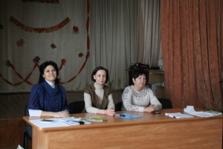Рабочая встреча прошла на базе Г(О)БУ «Боринский ЦПД».
В рабочей встрече приняли участие директор Г(О)БУ «Боринский ЦПД» Морхов А. А., работники Г(О)БУ «Боринский ЦПД», жители с. Боринское, заместитель начальника одела аграрной политики и потребительского рынка Демина С.В., председатель СПоК «Боринский край» Ахадова Н.П., начальник Центра развития кооперативов Никитина Г.А., представители администрации сельского поселения Боринский сельсовет.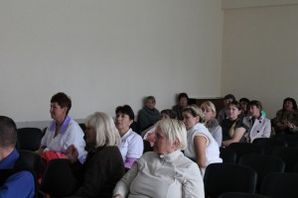

Главной темой рабочей встречи стала тема информированности и повышения кооперативной грамотности сельских жителей о преимуществах и принципах сельскохозяйственного потребительского кооператива, а также о возможности обеспечения стабильного дохода через их участие в деятельности кооператива, стабильного сбыта произведенной сельскохозяйственной продукции, ее хранения и переработки.

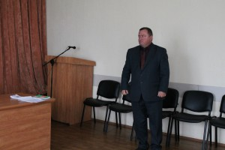Участники встречи проинформированы о созданной администрацией Липецкой области эффективной системе финансовой поддержки и механизмов стимулирования кооперативного движения в области через разработанные и действующие областные, муниципальные и ведомственные целевые программы.

Участники встречи получили ответы на задаваемые вопросы по осуществлению деятельности кооператива, в том числе и интересующий их вопрос – возможных рисках для членов кооператива.

